**ABG CONSULTORIA ESTATÍSTICA**

# Conteúdo

Conteúdo 2

Sumário de Tabelas 2

Sumário de Figuras 2

Notações e glossário 3

Objetivos 4

Estrutura da base de dados 5

Metodologia 6

Descrição da base de dados 7

Modelagem Poisson 8

Comparação dos modelos 9

Referências 10

# Sumário de Tabelas

Tabela 1 - Estrutura da base de dados 5

# Sumário de Figuras

Figura 1 - Número total de casos de dengue relatados ao longo do tempo 7

# Notação e glossário

**T:** Tempo atual.

**t:** Índice do tempo, variando em {1,2,3, ..., T+H}.

**D:** Atraso máximo relevante.

**d:** Índice de atraso, variando em {0,1,2, ..., D}.

$n_{t,d}$**:** Número de eventos ocorridos no tempo t registrados após d unidades de tempo.

$N_{t}= \sum_{d=0}^{D}{n_{t,d}}$**:** Número total de eventos ocorridos no tempo t.

$p\left(θ\right)$**- Distribuição a priori**: Distribuição de probabilidade que representa o conhecimento a priori referente ao(s) parâmetro(s) de interesse que serão estimados. Quando não existe informação a priori ou muita incerteza (conhecimento “vago”) têm-se uma distribuição a priori não informativa.

$p(y|θ)$**- Função de verossimilhança:** Função dos parâmetros e um conjunto de observações de um modelo estatístico.

$p(θ|y)$**- Distribuição a posteriori:** Distribuição de probabilidade condicional dos parâmetros dada a evidência dos dados. Uma forma de obter a distribuição a posteriori é através do teorema de Bayes:

$$p\left(θ | y\right)= \frac{p\left(y | θ\right) p(θ)}{p(y)}$$

**I.C. 95% - Intervalo de 95% de credibilidade:** É um intervalo estimado para um parâmetro estatístico. Em vez de estimar o parâmetro por um único valor é dado um intervalo de estimativas mais prováveis. Um intervalo de 95% de credibilidade garante que o parâmetro pontual estimado com 95% de credibilidade está dentro do intervalo estimado, refletindo a incerteza sobre a estimativa.

**MAE - Mean Absolute Error:** Mede a magnitude média dos erros em um conjunto de previsões.

**MAPE - Mean Absolute Error:**

**RMSE - Root Mean Squared Prediction Error:** Mede a magnitude média dos erros em um conjunto de previsões.

**RMSE - Root Mean Squared Prediction Error:**

# Objetivos

* Ajustar modelos para séries epidemiológicas incorporando atraso na notificação.
* Verificar qualidade de ajuste e erros de previsão dos modelos.
* Comparar estimativas e erros de previsão entre os modelos.

# Estrutura da base de dados

A Tabela 1 - apresenta a estrutura da base de dados. Observa-se que as linhas informam qual o índice do tempo. Enquanto as colunas de $0, …, D$ indicam o tempo de atraso na notificação, portanto, esse conjunto de dados específico contem contagens de eventos registrados sem atraso. Já a coluna N corresponde ao número total de eventos ocorridos no tempo t.

Destaca-se que todos os valores representados em cinza claro na tabela são contagens parciais dos eventos, uma vez que esses eventos não foram integralmente registrados devido ao atraso na notificação. Por sua vez, os valores em cinza escuro representam os eventos que ocorrerão em um tempo futuro.

### Estrutura da base de dados

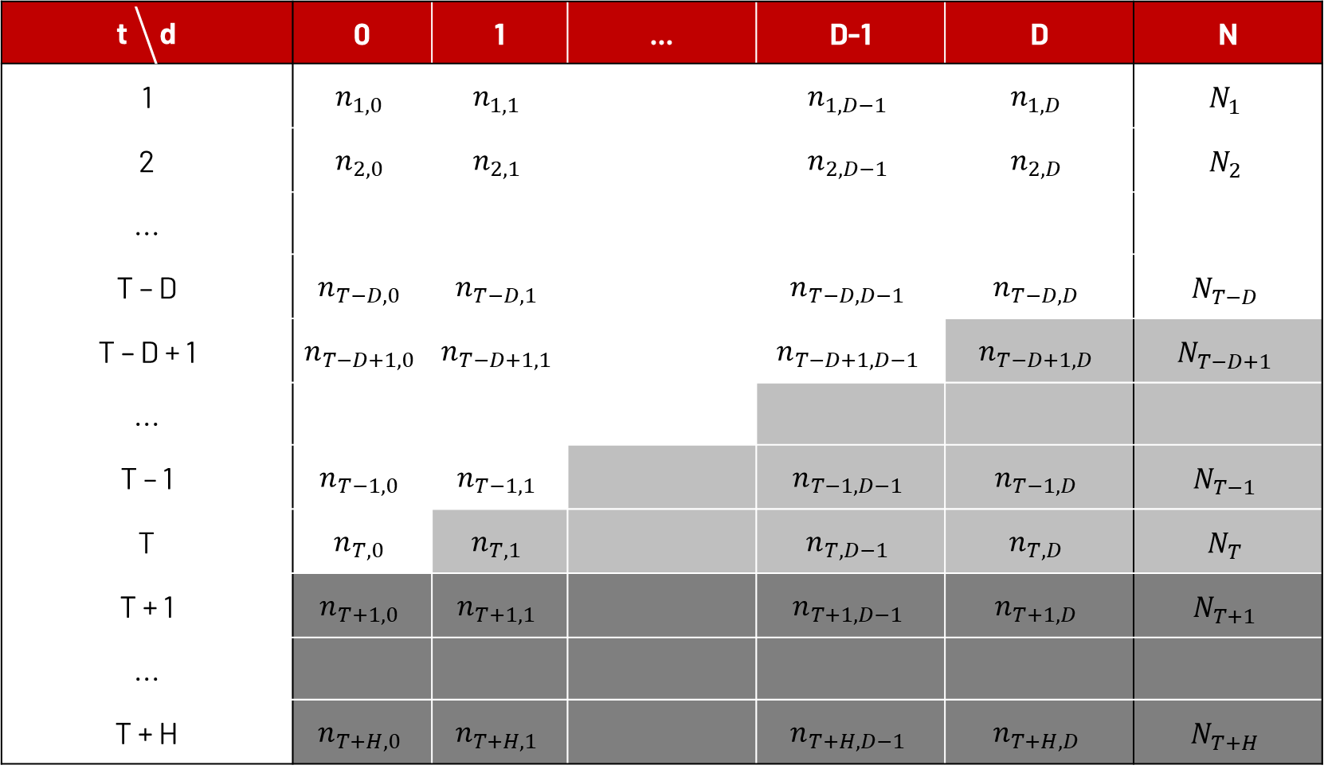

Por definição, existe uma relação de dependência entre $N_{t}$ e $n_{t,d}$ dada por:

$$N_{t}= \sum_{d=0}^{D}{n_{t,d}}$$

E, consequentemente, tem-se que:

$$n_{t,0}= N_{t}- \sum_{d=1}^{D}{n_{t,d}}$$

Para $t=0, …, T$ e $d=0, …, D$. Logo, a partir das contagens de $n_{t,d}$ e $N_{t}$ para $d=1, …, D$ calcula-se os valores determinados para $n_{t,0}$.

Portanto, os modelos foram ajustados para $n_{t,d}$ e $N_{t}$ com $t=0, …, T$ e $d=1, …, D$, uma vez que não é possível especificar um modelo para $n_{t,d}$ e $N_{t}$ simultaneamente que considere todos os atrasos possíveis.

# Metodologia

No processo de modelagem das séries epidemiológicas foram utilizadas 2 estruturas para incorporar o atraso na notificação: estrutura de atraso independente e estrutura de atraso conjunta. Para o modelo com estrutura de atraso independente é necessário estimar 39 parâmetros

Modelo proposto com estrutura de atraso independente:

$$n_{t,d} \sim Poisson({}_{}$$

Modelo proposto com estrutura de atraso conjunta:

Os *softwares* utilizados nas análises foi o R (versão 4.1.3) e STAN.

# Descrição da base de dados

A Figura 1 - ilustra o total de casos relatados de dengue ao longo do tempo. Dessa forma, observa-se que houve um pico de casos de dengue para t entre 12 e 22.

##### Número total de casos de dengue relatados ao longo do tempo

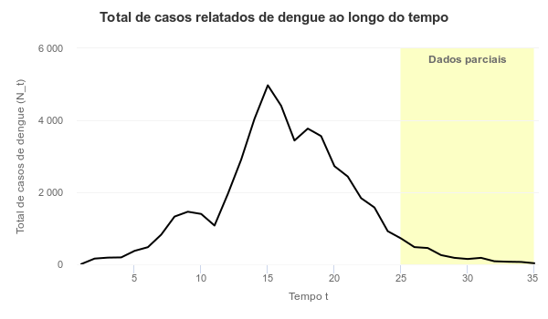

# Modelagem Poisson

# Comparação dos modelos

# Referências

<https://drive.google.com/file/d/1wc4gn3DCAooFlClGYVjf7Fzu7Iv2wL9B/view?usp=sharing>